Tillsynsbegäran – information om höga naturvärden och fridlysta arter i avverkningsanmälan A 15237-2022 i Strömsunds kommun

Detta dokument behandlar höga naturvärden i avverkningsanmälan A 15237-2022 i Strömsunds kommun. Denna avverkningsanmälan inkom 2022-04-07 00:00:00 och omfattar 16,6 ha.

Vi begär härmed att Skogsstyrelsen fattar beslut enligt miljöbalken som säkerställer att skogens höga naturvärden bevaras samt säkerställer att EU-lagstiftning efterlevs och att artskyddsbrott förhindras. Vi önskar även ta del av de ställningstaganden och beslut som myndigheterna meddelar till följd av aktuell avverkningsanmälan och föreningens inlaga (se 34 § förvaltningslagen).

Nedan beskrivs fynd av naturvårdsarter och fridlysta arter som gjorts i det avverkningsanmälda området. I BILAGA 1 finns artfakta om fridlysta och rödlistade arter.

# Naturvårdsarter

I avverkningsanmälan har följande 38 naturvårdsarter hittats: blackticka (VU), lappticka (VU), norsk näverlav (VU), rynkskinn (VU), rödskaftad svartspik (VU), skuggnål (VU), garnlav (NT), granticka (NT), gränsticka (NT), harticka (NT), kavernularia (NT), kilporing (NT), luddfingersvamp (NT), lunglav (NT), mjölig dropplav (NT), rosenticka (NT), rödvingetrast (NT, §4), skrovellav (NT), spillkråka (NT, §4), talltita (NT, §4), ullticka (NT), vitgrynig nållav (NT), vitterspindling (NT), barkkornlav (S), brun granbastborre (S), granriska (S), grönkulla (S, §8), kransrams (S), luddlav (S), rostfläck (S), skogshakmossa (S), spindelblomster (S, §8), stuplav (S), svart trolldruva (S), trådticka (S), vedticka (S), vågbandad barkbock (S) och ögonpyrola (S). Av dessa är 23 rödlistade. För rödlistade arter har rödlistekategorin angivits inom parentes. Arter som är signalarter enligt Skogsstyrelsen har markerats med (S). För fridlysta arter anges även paragrafen i Artskyddsförordningen som arten är fridlyst enligt.

De påträffade naturvårdsarterna är ett tydligt kvitto på att detta rör sig om en skog med höga naturvärden. I Figur 1 visas en karta över det avverkningsanmälda området, där samtliga fyndplatser för naturvårdsarter som finns registrerade på Artportalen har markerats.

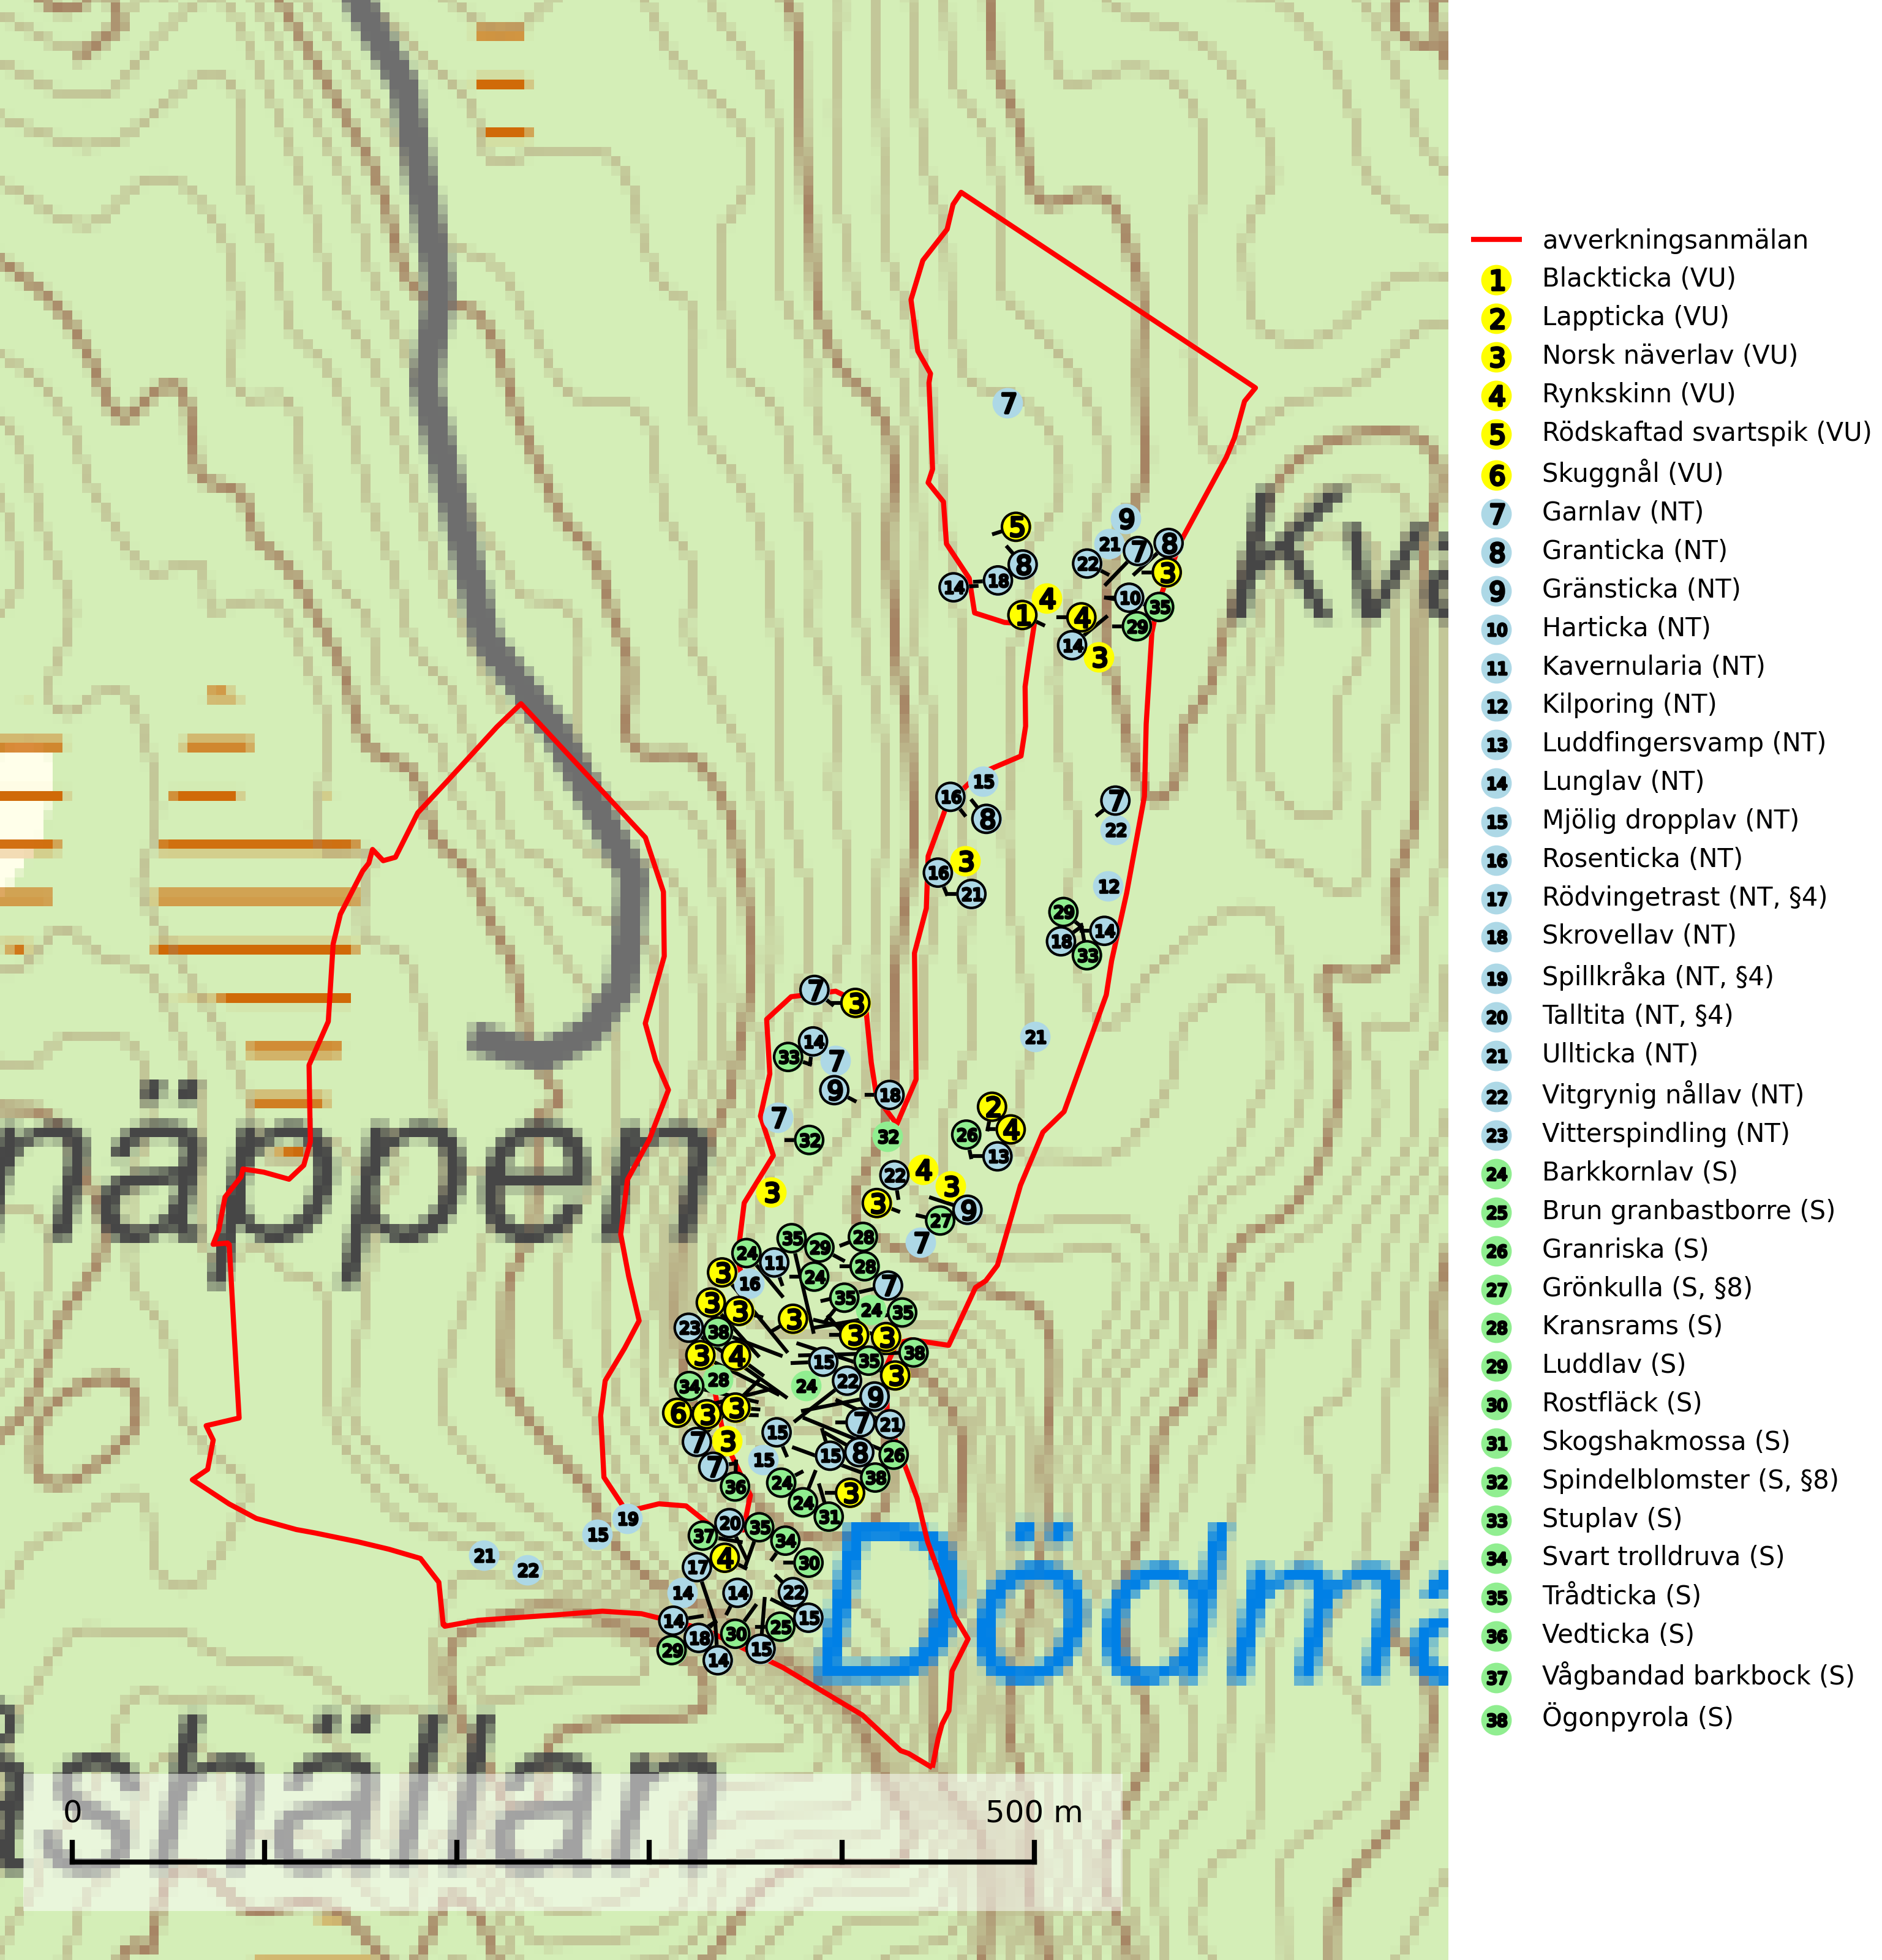

Figur 1. Fyndplatser för naturvårdsarter i det avverkningsanmälda området (röd linje). Markörer utan svart kant är placerade på fyndplatsen. Markörer med svart kant är placerade vid sidan av fyndplatsen och har ett svart streck som visar fyndplatsens exakta position. Kartans mittpunktskoordinat är N 7116242, E 519604 i SWEREF 99 TM.

**Blackticka (VU)**, rödlistad som sårbar, är en exklusiv svamp som signalerar fuktiga granskogar med mycket höga naturvärden. Den har klassificerats som en “urskogsindikator” och påträffas nästan enbart i urskogsartade barrnaturskogar med långvarig kontinuitet av grova lågor i olika nedbrytningsstadier. Skogsskötselåtgärder på eller i omedelbar närhet av lokalerna utgör ett hot och på lång sikt innebär fragmenteringen av skogslandskapet att artens förekomster isoleras vilket i sig utgör ett hot mot artens överlevnad. Fler skogar med blackticka måste skyddas (Nitare & Skogsstyrelsen, 2019; SLU Artdatabanken, 2024).

**Garnlav (NT)** är en utpräglad barrskogsart som ibland kan drapera träden i norrländska grannaturskogar med hög luftfuktighet. Den förekommer även i talldominerade bestånd där den, förutom i trädens grenverk, påträffas hängande över ojämnheter i tallbarken. Arten har minskat starkt i södra och mellersta Sverige och den minskar även i sitt nordliga utbredningsområde. Orsaken till tillbakagången beror främst på slutavverkningar av naturskogsartade skogar. Bestånd med riklig förekomst bör regelmässigt sparas. Garnlav är värdväxt för den mycket sällsynta och akut hotade fjärilen barrskogslavfly (CR) som hör hemma i boreala barrskogar med riklig förekomst av värdväxten. Tidigare kunde arten konstateras årligen på flera platser vid Dala-Floda i Dalarna innan lokalerna kalavverkades. Senaste fyndet i landet av barrskogslavfly är från år 2000 då den påträffades vid Högberget i Sollefteå kommun (SLU Artdatabanken, 2024).

**Granticka (NT)** förekommer främst i äldre skogar med naturskogskaraktär, liksom i dimensionsavverkade och plockhuggna skogar. I äldre grannaturskog i norra Sverige är den alltjämt en förhållandevis vanlig karaktärsart, medan den längre söderut blir allt mer sällsynt. I Götaland och delar av Svealand är den en god signalart för skyddsvärda granskogsmiljöer. Arten bedöms ha minskat starkt under senare år på grund av skogsavverkningar, då den framför allt växer i äldre granskog med långvarig grankontinuitet. I urskogsliknande bestånd i norra Sverige kan ibland påträffas den mycket sällsynta tickan grantickeporing (VU), som lever på döda grantickor (SLU Artdatabanken, 2024; Nitare & Skogsstyrelsen, 2019).

**Gränsticka (NT)** är en mycket bra signalart inom hela sitt utbredningsområde. Den är huvudsakligen knuten till restbestånd av barrnaturskog och förekommer med ett tydligt optimum i orörda eller måttligt påverkade gamla granskogar där det föreligger långvarig kontinuitet av grov död ved. Lokaler som hyser arten, speciellt i mellersta och södra Sverige, bör undantas från skogsbruk (SLU Artdatabanken, 2024; Nitare & Skogsstyrelsen, 2019).

**Harticka (NT)** är normalt en mycket bra signalart för granskogar med höga naturvärden. Även när svampen påträffas i mer påverkade skogar är det nästan alltid fråga om skogsmiljöer i sena successionsstadier med höga naturvärden. Skogsskötselåtgärder på eller i omedelbar närhet av växtplatserna kan innebära ett hot mot arten (SLU Artdatabanken, 2024; Nitare & Skogsstyrelsen, 2019).

**Kavernularia (NT)** är en rikligt förgrenad bladlav, som på den svarta undersidan har rikligt med karaktäristiska små håligheter, s. k. cavernulae. Den växer på de nedre tunna grenarna av gran i halvöppna gamla granskogar i områden av Jämtland och Åsele Lappmark med ett suboceaniskt klimat. Avverkning av kontinuitetsskogar med hög och jämn luftfuktighet är ett hot. Flera områden med kavernularia måste skyddas (SLU Artdatabanken, 2024).

**Kilporing (NT)** växer på barken av döda liggande grova stammar av tall och gran som är förrötade av tickor som violticka *Trichaptum spp*. Avverkning av naturskogslika miljöer och av grova granar där svampen förekommer är ett direkt hot mot artens fortlevnad. Arten gynnas av om fler barrskogar avsätts till fri utveckling (SLU Artdatabanken, 2024).

**Lappticka (VU)**, rödlistad som sårbar, är knuten till gamla granskogar med riklig förekomst av död ved. Den klassas som en “urskogsindikator” och alla skogsskötselåtgärder på eller i omedelbar närhet av lokalerna utgör ett hot (Nitare & Skogsstyrelsen, 2019; SLU Artdatabanken, 2024).

**Luddfingersvamp (NT)** påträffas på mineralrik mark i granskog med mycket hög luftfuktighet, t.ex. vid källflöden, fuktdråg, bäckar eller i anslutning till vattenfall och forsdimma. Arten är mycket uttorkningskänslig och kräver granskogsmiljöer med konstant mycket hög luftfuktighet. Den tål inte en slutavverkning eller någon form av dränering som påverkar växtplatsens hydrologi (SLU Artdatabanken, 2024).

**Lunglav (NT)** är en av vårt lands främsta signalarter som överallt indikerar gamla lövträd, skogsbestånd med höga naturvärden och ekosystem med lång skoglig kontinuitet. Lokalt kan förekomsten vara mycket riklig men den hittas nästan enbart i gamla och ej slutavverkade skogar. Artens samtliga förekomster bör uppmärksammas från naturvårdssynpunkt, då många lokaler även hyser andra ovanliga och rödlistade arter. Rikliga förekomster bör skyddas med biotopskydd, frivilliga avsättningar eller reservat. Det finns ett antal sällsynta lavparasiter som växer på lunglav: lunglavsknapp (VU), skrovelmössing (DD), lunglavshårprick (DD), *Calycina alstrupii* (NA) och *Chalara lobariae* (NA) (SLU Artdatabanken, 2025; SLU Artdatabanken, 2024; Nitare & Skogsstyrelsen, 2019).

**Mjölig dropplav (NT)** växer på gamla granar i boreala granskogar med lång trädkontinuitet och hög luftfuktighet. Avverkning liksom även kraftig utglesning av skog på eller i omedelbar närhet av lokalerna utgör ett hot. Bördiga sumpgranskogar med hög och jämn luftfuktighet bör inte avverkas (SLU Artdatabanken, 2024).

**Norsk näverlav (VU)**, rödlistad som sårbar, är en suboceanisk art och påträffas bara i områden med hög och jämn luftfuktighet. Den växer i fuktiga granskogar, främst på stammar eller grenar av äldre björkar och granar. Arten är placerad i toppen av Skogsstyrelsens värdepyramid för bedömning av skog med höga naturvärden och försvinner eller missgynnas starkt vid all form av avverkning på eller i anslutning till lokalerna. Norsk näverlav har en hög andel av sin världspopulation i Norge och Sverige vilket medför ett särskilt ansvar för arten (Nitare & Skogsstyrelsen, 2019; SLU Artdatabanken, 2024).

**Rosenticka (NT)**, rödlistad som nära hotad, ingår i en karaktäristisk association av vedsvampar som växer på gamla, grova granlågor i urskogsartade barrskogar. Den är placerad i toppen av Skogsstyrelsens värdepyramid för bedömning av skog med höga naturvärden och indikerar ett granskogsekosystem med långvarig kontinuitet av grova lågor. Artens beroende av grova granlågor innebär att alla skogsskötselåtgärder på eller i omedelbar närhet av lokalerna utgör ett hot på lång sikt. Det är angeläget att populationerna inte ytterligare glesas ut och ett tillräckligt antal områden där arten nu finns måste sparas för framtiden (Nitare & Skogsstyrelsen, 2019; SLU Artdatabanken, 2024).

**Rynkskinn (VU)**, rödlistad som sårbar, är en vednedbrytare som växer på grova granlågor och ingår i en karaktäristisk association av vedsvampar knutna till urskogsartade barrskogar. Den har klassificerats som en “urskogsindikator” och är placerad i toppen av Skogsstyrelsens värdepyramid för bedömning av skog med höga naturvärden. Allt tyder på att rynkskinn är mycket känslig för skogliga ingrepp (Nitare & Skogsstyrelsen, 2019; SLU Artdatabanken, 2024).

**Skrovellav (NT)** växer på gamla lövträd och på klippor i gamla skogar med hög och jämn luftfuktighet. Slutavverkning av kontinuitetsskog utgör det största hotet och lavens fortsatta förekomst bör säkerställas genom att lokaler med äldre skog skyddas. I områden med mycket hög luftfuktighet kan man på bålen av skrovellav finna en sällsynt parasitsvamp med rödbruna apothecier, skrovellavsknapp *Plectocarpon scrobiculatae* (EN) (SLU Artdatabanken, 2024; Nitare & Skogsstyrelsen, 2019).

**Skuggnål (VU)** växer främst vid basen av gamla grova granar i gamla boreala barrskogar med hög bonitet och mycket hög luftfuktighet. Minskningstakten har uppgått till 30 (20–50) % under de senaste 50 åren och överstiger gränsvärdet för Sårbar (VU) enligt A-kriteriet. (A2bc+4bc). Vid skogliga inventeringar är skuggnål en art som måste eftersökas och dess växtplatser ska bedömas som nyckelbiotoper (SLU Artdatabanken, 2024).

**Stuplav** är en mycket bra signalart i hela sitt utbredningsområde och förekommer nästan enbart i skogsmiljöer med höga naturvärden. Den indikerar långvarig förekomst av gamla lövträd och miljöer med konstant hög luftfuktighet. I skogar med suboceaniskt klimat finns det en mycket sällsynt parasit, njurlavsknapp *Pletocarpon nephromeum* (EN), som växer på stuplav (SLU Artdatabanken, 2024; Nitare & Skogsstyrelsen, 2019).

**Svart trolldruva** är en kalkgynnad växt som förekommer på näringsrik frisk mulljord i såväl bördiga kalkbarrskogar som sydliga kalklövskogar och lundar. Arten är en bra signalart för skyddsvärda biotoper i såväl löv- som barrskogar och tål inte slutavverkning och markberedning. Trolldruva är värdväxt för ett antal sällsynta fjärilsarter som ställer höga krav på sina livsmiljöer, däribland trolldruvemätare (EN), skuggmalmätare (VU) och trolldruvelobmätare (VU) (SLU Artdatabanken, 2024; Nitare & Skogsstyrelsen, 2019).

**Ullticka (NT)** är knuten till restbestånd av barrnaturskog och förekommer med ett tydligt optimum i orörda eller måttligt påverkade gamla granskogar där det föreligger viss kontinuitet av grov död ved. Ullticka är en bra signalart inom hela sitt utbredningsområde och i södra Sverige är den sällsynt och en god signalart för skyddsvärda granskogsmiljöer. Den hotas av avverkning och fragmentering av naturskog och äldre granskog med lång trädkontinuitet. På ullticka kan ibland ulltickeporing (VU) påträffas - det är en sällsynt ticka som nyligen delats upp i tre olika arter: *Skeletocutis brevispora* (ulltickeporing)*, Skeletocutis delicata och Skeletocutis exilis*. De två sistnämnda arterna står för närvarande (2020) som ej bedömda i rödlistan (SLU Artdatabanken, 2024; Nitare & Skogsstyrelsen, 2019; Miettinen & Niemelä, 2018).

**Vitgrynig nållav (NT)** växer nästan uteslutande på bark av gamla, senvuxna granar i skuggiga lägen med hög och jämn luftfuktighet. Den vanligaste naturtypen för arten är kontinuitetsskogar på frisk mark men den finns också i sumpgranskogar. På lång sikt utgör avverkningar av olikåldriga granskogar av naturskogskaraktär ett allvarligt hot mot arten och skogsbruksåtgärder på eller i närheten av växtplatserna bör undvikas. Naturskogsartade, fuktiga granskogar med förekomster av arten signalerar höga biologiska värden och bör bevaras (SLU Artdatabanken, 2024; Nitare & Skogsstyrelsen, 2019).

**Ögonpyrola** är normalt en bra signalart som visar på områden med höga naturvärden och stabila förhållanden, särskilt inom näringsfattiga trakter. Växten är mycket känslig för markskador och försvinner snabbt efter slutavverkning. Den hotas också av skogsgödsling och markavvattning (Nitare & Skogsstyrelsen, 2019).

# Fridlysta arter

Följande fridlysta arter har sina livsmiljöer och växtplatser i den avverkningsanmälda skogen: rödvingetrast (NT, §4), spillkråka (NT, §4), talltita (NT, §4), grönkulla (S, §8) och spindelblomster (S, §8).

Observera att medlemsländerna är skyldiga att agera i enlighet med EU:s fågeldirektiv där det uttryckligen står att direktivet gäller för fåglar samt för deras ägg, bon och **livsmiljöer** (artikel 1). Vidare att de åtgärder som vidtas inte får leda till en försämring av den nuvarande situationen beträffande bevarandet av de fågelarter som avses i artikel 1 (artikel 13). Fågeldirektivet är styrande för tillsynsansvariga myndigheters ärendehantering, ställningstaganden och beslutsfattande.

**Spillkråka (NT, §4)** är rödlistad som nära hotad och ingår i bilaga 1 i EU:s fågeldirektiv. Den minskar i population på grund av minskad tillgång på lämpliga bo- och födoträd och minskad födotillgång. Spillkråkans minskningstakt har uppgått till 19 (24–10) % under de senaste 15 åren. Minskningstakten för den svenska populationen bedöms vara nära gränsvärdet för Sårbar (VU) (A2bc). Skogsbruk med korta omloppstider och täta, homogena ungskogar utgör det största hotet, (SLU Artdatabanken, 2023).

**Spindelblomster (§8)** växer i äldre mossrik granskog eller barrblandskog, men även i fjällbjörkskog. Arten indikerar långvarig trädkontinuitet och hög luftfuktighet och är mycket känslig för uttorkning och markskador. Spindelblomster har i många trakter minskat starkt under senare tid på grund av slutavverkningar och skogsmarksdikning (Nitare & Skogsstyrelsen, 2019).

**Talltita (NT, §4)**, rödlistad som nära hotad och prioriterad art i Skogsvårdslagen har häckningsrevir i anmälan. Arten har minskat kraftigt de senaste 30 åren och minskningstakten innevarande 10-årsperiod beräknas till 20 (10–30) %. Talltitan är synnerligen trogen sitt cirka 15 hektar stora revir och är beroende av flerskiktade olikåldriga skogar för att kunna föda upp sina ungar. Talltitan försvinner om dess livsmiljö kalavverkas (Eggers & Low (2014); Ekman (1979); Griesser et al (2007); Klein (2020); Siffczyk et al (2003); SLU Artdatabanken (2021).

I BILAGA 1 finns mer detaljerad information om ekologi samt krav på livsmiljö hos fridlysta arter.

BILAGA 1 –  
Fridlysta och rödlistade arter

# Lunglav – ekologi samt krav på livsmiljön

Lunglav (NT) är en av vårt lands främsta signalarter som överallt indikerar gamla lövträd, skogsbestånd med höga naturvärden och ekosystem med lång skoglig kontinuitet. Lokalt kan förekomsten vara mycket riklig men den hittas nästan enbart i gamla och ej slutavverkade skogar. Artens samtliga förekomster bör uppmärksammas från naturvårdssynpunkt, då många lokaler även hyser andra ovanliga och rödlistade arter. Rikliga förekomster bör skyddas med biotopskydd, frivilliga avsättningar eller reservat (SLU Artdatabanken, 2024; Nitare & Skogsstyrelsen, 2019).

På lunglav kan man sällsynt finna små svarta skivlika bildningar som liknar apothecier men som är en parasitisk svamp, Lunglavsknapp *Plectocarpon lichenum* (VU). Det finns ytterligare ett antal parasiter vilka bara förekommer på lunglav: Skrovelmössing *Dactylospora lobariella* (rödlistad som Kunskapsbrist DD) och Lunglavshårprick *Niesslia lobariae* (rödlistad som Kunskapsbrist DD). Skrovelmössing (DD) har små svarta apothecier och bruna, 1-septerade sporer och Lunglavshårprick (DD) har brunhåriga perithecier och färglösa, 1-septerade sporer. Nyligen har ytterligare två lavparasiter påträffats i Sverige som växer på lunglav: *Calycina alstrupii* (NA) och *Chalara lobariae* (NA) (SLU Artdatabanken, 2025; SLU Artdatabanken, 2024; Nitare & Skogsstyrelsen, 2019).

## Referenser – lunglav

Nitare, J. och Skogsstyrelsen, 2019. *Skyddsvärd skog – Naturvårdsarter och andra kriterier för naturvärdesbedömning.* Skogsstyrelsen.

SLU Artdatabanken, 2024. *Artfaktablad. Naturvård – artfakta.* SLU Artdatabanken, Uppsala.

SLU Artdatabanken, 2025. *Över 20 nya lavparasiter för Sverige.* https://www.slu.se/artdatabanken/arter-och-natur/artiklar/over-20-nya-lavparasiter-for-sverige/

# Spillkråka – ekologi samt krav på livsmiljön

Spillkråka (NT) är rödlistad som nära hotad, fridlyst enligt §4 Artskyddsförordningen och ingår i bilaga 1 i EU:s fågeldirektiv. Spillkråka lever i både barr- och blandskog liksom i ren lövskog. De tätaste populationerna tenderar att finnas i äldre, variationsrik blandskog med gott om död ved och gamla träd.

Varje par utnyttjar 400–1000 hektar skog beroende på skogens kvalitet. En minskning av populationen pågår på grund av minskad tillgång på lämpliga bo- och födoträd och minskad födotillgång. Spillkråkans minskningstakt har uppgått till 19 (24–10) % under de senaste 15 åren. Minskningstakten för den svenska populationen bedöms vara nära gränsvärdet för Sårbar (VU) (A2bc). Skogsbruk med korta omloppstider och täta, homogena ungskogar utgör det största hotet (Artdatabanken 2023).

## Referenser – spillkråka

SLU Artdatabanken, 2021. *Artfaktablad. Naturvård – artfakta.* SLU Artdatabanken, Uppsala

# Talltita – ekologi samt krav på livsmiljön

Talltita är rödlistad som NT, fridlyst och prioriterad art i Skogsvårdslagen. Den omfattas av EU:s fågeldirektiv. Arten har minskat kraftigt de senaste 30 åren och minskningstakten innevarande 10-årsperiod beräknas till 20 (10–30) % (SLU Artdatabanken, 2022).

Talltita föredrar större sammanhängande barrskogar, och finns såväl i tallskog som granskog och i lövblandad barrskog. Skogens struktur är viktig och ska helst vara flerskiktad med riklig underväxt av mindre granar, björk och andra lövträd och buskar. Tillgång på murknande högstubbar är särskilt viktig, eftersom talltitan helst själv hackar ut sitt bohål (SLU Artdatabanken, 2022).

Det finns flera studier som visar att talltita är känslig för gallring och inte överlever när dess livsmiljö kalavverkas (Eggers and Low, 2014; Griesser et al., 2007; Klein, 2020). Talltitans revir är förhållandevis stora, 10–20 hektar och arten missgynnas när skogen fragmenteras. Kalavverkning av större delar av reviret innebär att det överges (Artdatabanken, 2021).

Talltitan är synnerligen trogen sitt revir så länge paret lever och biotopen förblir intakt. Paret stannar i sitt revir året om. En förlust av ett revir har därför en stor inverkan på den lokala populationen och trakthyggesbruket anses vara orsak till den svenska populationens kraftiga minskning. Talltiteparets revirtrohet innebär att närhelst under året man observerar en adult talltita så ingår denna plats i reviret (Siffczyk et al., 2003; Ekman, 1979).

## Referenser – talltita

Eggers, S., Low, M., 2014. *Differential demographic responses of sympatric Parids to vegetation management in boreal forest.* For. Ecol. Manage. 319, 169–175.

Ekman, J., 1979. *Coherence, composition and territories of winter social groups of the Willow Tit Parus montanus and the Crested Tit P. cristatus.* Ornis Scandinavica, 10, pp 56–68

Griesser, M., Nystrand, M., Eggers, S., Ekman, J., 2007. *Impact of forestry practices on fitness correlates and population productivity in an open-nesting bird species.* Conserv. Biol. 21, 767–774. https://doi.org/10.1111/j.1523- 1739.2007.00675.x

Klein, J., 2020. *The forgotten forest – On thinning, retention, and biodiversity in the boreal forest.* Doctoral Thesis No. 2020:50

Siffczyk, C., Brotons, L., Kangas, K., Orell, M., 2003. *Home range size of willow tits.* Oecologica, 136, 635–642 (2003)

SLU Artdatabanken, 2021. *Artfaktablad. Naturvård – artfakta.* SLU Artdatabanken, Uppsala